亞洲大學

資訊工程學系

**108** 學年度畢業專題

溫室監控系統

學生：張惟舜(105021108)

廖旋宏(105021107)

楊惟竣(105021021)

林承鴻(105021019)

指導老師：陳永欽 教授

中 華 民 國 108 年 11 月 18 日

摘要

隨著科技的進步，生活型態的轉變，現實生活中的各種家電產品漸漸地發展成智慧化，帶動了物聯網的蓬勃發展，使我們能實現人與物件、物件與物件能夠隨時隨地的互相溝通。本專題名為【溫室監控系統】，目的在製作一個溫室監控與控制系統。目的為利用Arduino WiFi 模組與感測器，建立低成本綠色溫室農場自動化監控與服務系統，可感測並記錄溫室中的環境參數，藉以輔助農場管理者即時掌握並維護各種農作物在溫室設施栽培中所需的最佳生長環境，獲得更高的產量與品質。環境感測方面，整合溫度、濕度、氣體及光照度感測器以建立監控系統，自動化控制方面，主要是根據光敏電阻所感測到的光照亮度，透過調變脈衝寬度調變 (PWM)之功率來調整溫室內的燈照功率亮度。

目錄

摘要 i

目錄 ii

圖目錄 iii

表目錄 iv

**第一章 專題背景及動機 1**

1.1 背景和動機 1

**第二章 專題目的與範圍 2**

2.1 專題目的 2

**第三章 需求環境 3**

3.1 硬體方面介紹 3

3.2 軟體方面介紹 5

**第四章 研究方法及步驟 6**

4.1 系統架構 6

4.2 智慧監控系統 6

4.2.1 Arduino 感測器程式碼 …6

4.3 功率控制 8

4.3.1 PWM脈波寬度調變 8

4.3.2 Arduino 交流電調光器程式 10

4.3.3 Arduino WIFI遠端功率控制 11

4.4 行動裝置APP 13

4.4.1 APP版面配置 13

**第五章 小組成員分工表 15**

**第六章 月進度表(甘特圖) 16**

**第七章 計畫配合事項及限制 17**

**第八章 參考文獻 18**

圖目錄

圖3-1 Arduino Mega2560 開發板 3

圖 3-2 MQ氣體感測器 3

圖 3- 3 DHT11溫溼度感測器 4

圖 3- 4 WiFi模組( ESP8266 ) 4

圖3- 5 Raspberry Pi 3B+ 樹梅派 4

圖3- 6光敏電阻 4

圖3- 7 Arduino IDE 5

圖3- 8 Android studio 5

圖4-1 溫室監控系統架構圖 6

圖4-2 Arduino AT指令函式程式碼 7

圖4-3-1 Arduino 感測器程式碼 7

圖4-3-2 Arduino 感測器程式碼 8

圖4-4 Arduino ESP8266 WIFI模組連線設定程式碼 8

圖4-5 PWM於低功率狀態時 9

圖4-6 PWM於高功率狀態時 9

圖4-7 PWM脈波寬度調變示意圖 9

圖4 -8 PWM脈波寬度調變示意圖 10

圖4-9-1 Arduino 交流電調光器程式碼 11

圖4-9-2 Arduino 交流電調光器程式碼 11

圖4-10-1 Arduino WIFI遠端功率控制程式碼 12

圖4-10-2 Arduino WIFI遠端功率控制程式碼 13

圖4-11 行動裝置APP 14

表目錄

表5-1 工作分配表 14

第一章 專題背景及動機

1.1 背景和動機

在地狹人稠的台灣，農業已越來越偏向精緻化發展，而「溫室栽培」是當前精緻作物產出所必需的基本設備。近年來因全球暖化導致氣候變化越來越大，靠天氣耕種的農民面臨更艱困的挑戰，而隨著科技發展，溫室栽培可有效地控制某些環境因素，較不受外在的影響，如颱風、低溫及蟲害等問題較少，所收成的利潤相對就會高出許多，也較能產出優質的蔬果產品。

鑒於現在行動裝置越來越普及，而趨向於居家生活安全與便利性發展，現在社會都是人手一機，而手機不在只是指有通話功能，搭配著高速網路，還能觀賞影片、高畫質錄影、衛星導航、還能隨時上傳最新的動態。而Android為目前市占率最高的系統，也因此我們選用來當我們溫室監控作品的系統。為了改善作物生長環境和品質，因此決定使用行動裝置設計一套APP，能夠方便監控溫室內部狀況，使用者只要在設定好WIFI IP作為伺服端開啟接收指令，就能簡單的監控溫室內部狀況，再使用此WIFI模組搭配光敏電阻來達成自動控制系統。

第二章 專題目的與範圍

2.1 專題目的

能夠即時透過感測器監控溫室內部的溫溼度狀況和光照亮度，且根據光敏電阻所感測到的室內亮度來自動控制室內燈泡功率，透過行動裝置的APP遠端隨時監控感測器所感測到的數據和燈泡亮度，藉以輔助農場管理者即時掌握並維護各種農作物在溫室設施栽培中所需的最佳生長環境，獲得更高的產量與品質。

第三章 需求環境

3.1 硬體方面介紹

我們用到的硬體如下：

我們選擇使用Arduino Mega2560做為主控板(圖3-1)，感測空氣中的溫濕度和氣體濃度，並使蜂鳴器發出警報、WIFI通知家中主人手機以達到安全提醒。Arduino，是一個開放原始碼的單晶片微控制器，簡單明了的編程環境 Arduino 的編程環境易於初學者使用，同時對高級用戶來講也足夠靈活。Arduino 軟件(IDE)能在 Windows、Macintosh OSX 和 Linux 操作系統中運行，而大多數其他單片機系統 僅限於在 Windows 操作系統中運行。

|  |  |
| --- | --- |
|  |  |
| 圖3-1 Arduino Mega2560 開發板 | 圖 3-2 MQ氣體感測器 |

圖3- 2 為MQ2氣體感測器，氣體感測器是將氣體中含有的特定氣體以適當的電訊號轉換成可以監控或計量的元件。MQ-2氣體傳感器對液化氣、丙烷、氫氣的靈敏度高，對天然氣和其它可燃蒸汽的檢測也很理想，使用簡單的電路即可將電導率的變化轉換為與該氣體濃度相對應的輸出信號。

|  |  |
| --- | --- |
|  |  |
| 圖 3- 3 DHT11溫溼度感測器 | 圖 3- 4 WiFi模組( ESP8266 ) |

圖 3- 3 DHT11溫濕度感測器圖是一款含有已校準數位信號輸出的溫濕度複合感測器，也是一款是含有己校準數字信號輸出的溫濕度複合型感測器。它應用專用的數位模組採集技術和溫濕度傳感技術，確保產品具有極高的可靠性與卓越的長期穩定性。

圖 3- 4 ESP8266是一款低功耗、低成本，高度集成的 UART-WiFi，具有完整的 TCP/IP 協定及微控制器能力，可支援多路 TCP Client 連線。微控制器集成了Tensilica L 106 32位元超低功耗 RISC 處理器，工作頻率最高可達160MHz，支援實時作業系統(RTOS)和 WIFI 通訊協定，可將高達80%的處理能力留給應用程式與開發。

|  |  |
| --- | --- |
|  |  |
| 圖3- 5 Raspberry Pi 3B+ 樹梅派 | 圖3- 6光敏電阻 |

圖 3- 5 Raspberry Pi 是一個開放原始程式碼的單板機電腦，包含一塊具備輸入/輸出 (Input/Output，簡稱I/O)功能的電路板與進階精簡指令集機器的晶片，支援Linux Debian 作業系統。早期Raspberry Pi 是由英國的Raspberry Pi 基金會研究開發，目的是透過價格較為低廉的硬體設備，搭被自由軟體，刺激學校基礎的電腦科學教育。

圖 3- 6 光敏電阻常見於小夜燈裡面，光敏電阻主要是利用光電導效應的一種特殊的電阻，當有光線照射時，電阻內原本處於穩定狀態的電子受到激發，成為自由電子。所以光線越強，產生的自由電子也就越多，電阻就會越小，透過會變化的電阻值，進一步產生輸出強弱訊號。

3.2 軟體方面介紹

Arduino 開發板部份的程式碼，我們是使用Arduino 軟件(IDE)來編寫的。 Arduino 軟件(IDE)能在 Windows、Macintosh OSX 和 Linux 操作系統中運行，簡單明了的編程環境 Arduino 的編程環境易於初學者使用，同時對高級用戶來講也足夠靈活。(圖3-7)為Arduino IDE。



圖3- 7 Arduino IDE

至於監控系統中所使用的APP，我們是使用Android Studio，Android Studio 是一個Android整合開發工具，提供了整合的 Android 開發工具用於開發和除錯。(圖3-8)為Android studio。



圖3- 8 Android studio

第四章 研究方法及步驟

4.1 系統架構

首先會透過一塊Arduino接上感測器來收集我們需要的環境參數，在本專題裡我們用到了溫溼度、氣體、環境亮度等感測器。取得環境資料後會透過wifi模組esp8266將資料傳遞給資料庫做儲存。再來，一樣透過wifi從資料庫取出資料，撰寫一個App來呈現這些環境數值。在App裡還有另一項功能，就是控制燈光的開關與調節燈光亮度。我們只要透過wifi傳遞一個PWM數值給Arduino，便可以進行控制，如圖4-1。

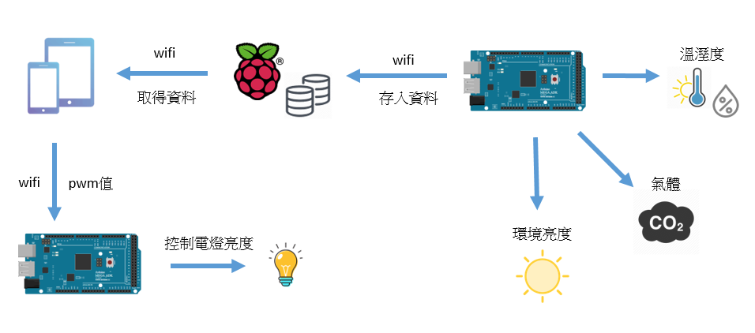

圖4-1 溫室監控系統架構圖

4.2 智慧監控系統

4.2.1 Arduino 感測器程式碼

我們是先透過驅動感測器模組來感測溫度、濕度和氣體的數值，之後再以AT指令的方式，透過使用ESP8266 WIFI模組，下(圖4-3)的程式碼即是將我們所感測到的數值上傳到我們的樹梅派的資料庫。而下(圖4-2)中的這個函式，是為了用來確認AT指令能否順利執行，執行的結果能夠透過Arduino IDE的序列埠做確認。

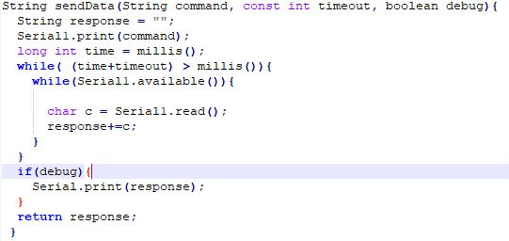

圖4-2 Arduino AT指令函式程式碼

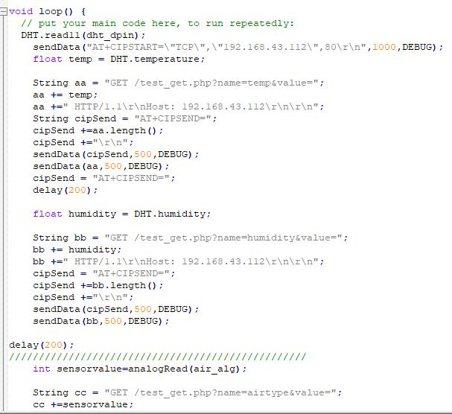

圖4-3-1 Arduino 感測器程式碼

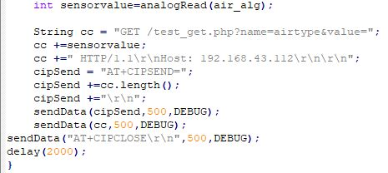

圖4-3-2 Arduino 感測器程式碼

最後下面這邊的程式碼，則是同樣以AT指令的方式，來設定ESP8266 WIFI模組的連線方法，以及選擇的要連線到的基地台名稱和密碼。

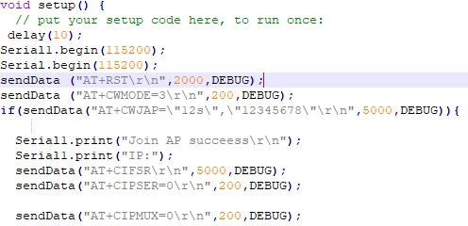

圖4-4 Arduino ESP8266 WIFI模組連線設定程式碼

4.3 功率控制

4.3.1 PWM脈波寬度調變

PWM為脈波寬度調變，是將類比訊號轉換為脈波的一種技術，一般轉換後脈波的週期固定，但脈波的占空比會依類比訊號的大小而改變。佔空比越大輸出電壓越高,佔空比的作用是調整開關的導通時間.佔空比是指高低電平所佔的時間的比率,佔空比越大電路開通時間就越長,整機性能就越高，但相對所消耗的電量也越大，如(圖4-6) 與(圖4-7) 所示。(圖4-6)中的高電位的部份是實際上有電流通過的時間，低電位的部分則是未通電的時間，兩者時間和即為一週期，如果使用者想降低燈泡亮度時，只要減少高電位的時間、增加低電位的時間即可，由於一個週期時間其實非常的短，所以即使低電位時間變長，就肉眼上看來也只是會使燈泡亮度降低，而不會完全暗下來，如(圖4-7)所示。

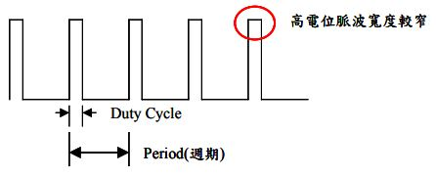

圖4-5 PWM於低功率狀態時

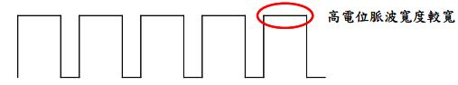

圖4-6 PWM於高功率狀態時

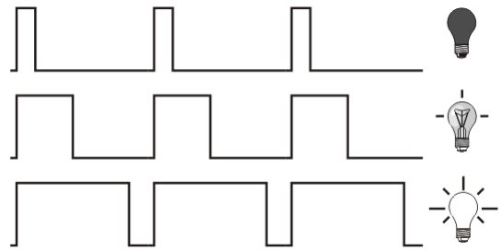

圖4-7 PWM脈波寬度調變示意圖

4.3.2 Arduino 交流電調光器程式

交流電電波的波形如下(圖4-8)所示。一般市電大約是60赫茲(HZ)，一周期大約為0.016666秒，也就是16666微秒，如果我們將一個週期分為256等份，半個週期為128等份，也就是說每一等份的時間大約為65微秒，以此來確認目前交流電電波的狀況，如下(圖4-8)所示。

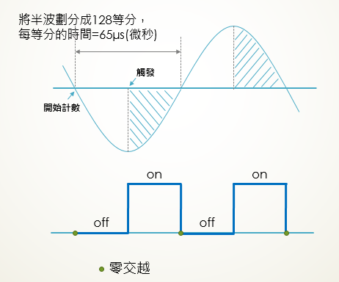

圖4 -8 PWM脈波寬度調變示意圖

(圖4-9-1)和(圖4-9-2)的程式碼，我們是採用Timer的方式，每65微秒就計數一次，當計數的次數大於或等於我們所定的數字時，就會將電力輸出由低電位轉換成高電位，之後同樣會繼續計數直到數完128次為止，再來這時會進到電波的零交越，同時我們會將計數的次數重置為0，重新開始計數。

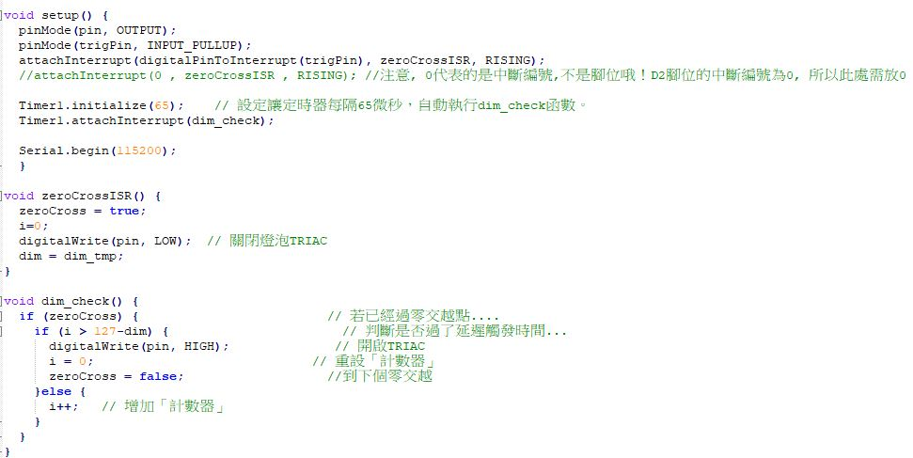

圖4-9-1 Arduino 交流電調光器程式碼

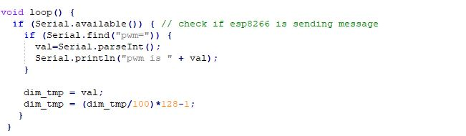

圖4-9-2 Arduino 交流電調光器程式碼

4.3.3 Arduino WIFI遠端功率控制

(圖4-10-1)為透過WIFI模組，遠端控制燈泡功率的程式碼。這個程式碼主要是對WIFI模組做一些初始設定，以及確認這個WIFI模組的IP位址。至於(圖4-10-2)這部分的程式碼，我們在連上WIFI之後，會透過行動裝置的APP對Arduino傳送數值，這個數值能夠改變我們燈泡的亮度，也就是燈泡的功率，行動裝置APP 詳見下(圖4-11)。

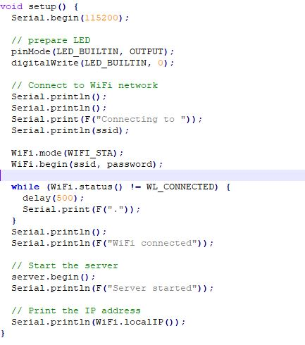

圖4-10-1 Arduino WIFI遠端功率控制程式碼

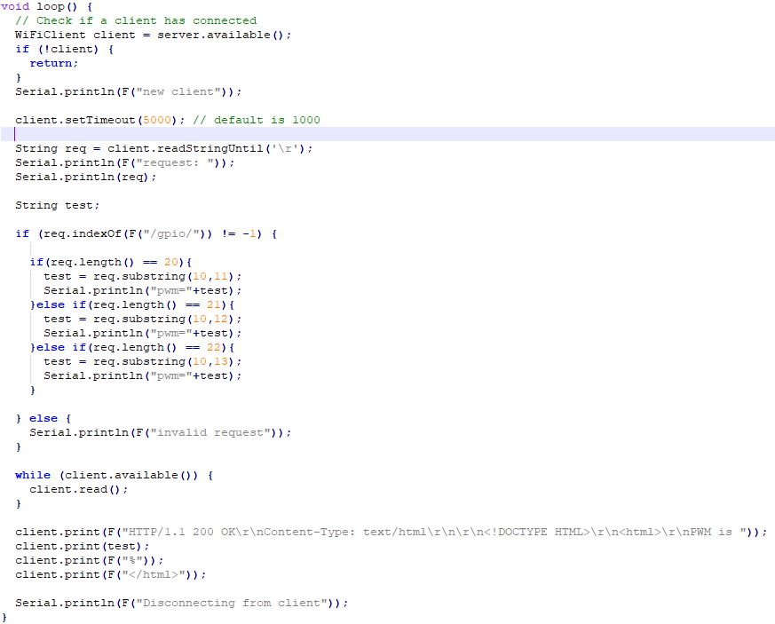

圖4-10-2 Arduino WIFI遠端功率控制程式碼

4.4 行動裝置APP

4.4.1 APP版面配置

(圖4-11)為我們的行動裝置APP的版面配置，總共有四種環境參數和一個調整電燈亮度的下拉式選單。感測數值的部份，我們是透過呼叫作為伺服器端的php程式碼，由伺服器端所回傳的資料庫的數值，並且可以讓使用者根據不同的作物對環境的需求設定警戒值，若環境數值超過警戒值，便會跳出通知警示使用者。而調整電燈亮度的部分，我們也同樣是呼叫伺服器方的PHP程式碼後，將光敏電阻感測到的亮度回傳到Arduino，並且依這個數值決定燈泡的亮度。

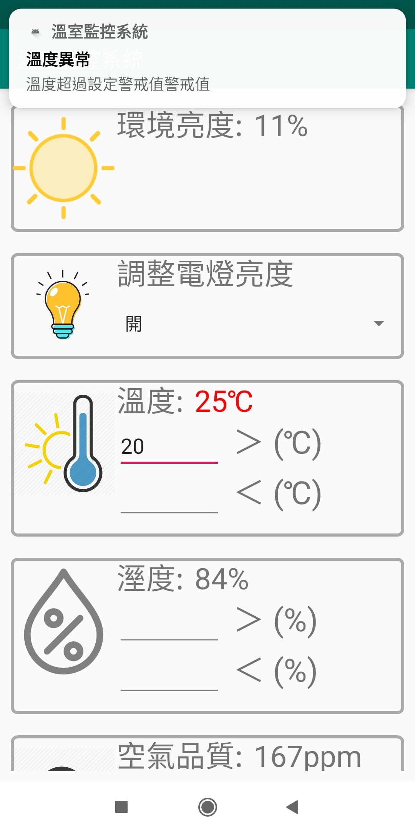

圖4-11 行動裝置APP

第五章 小組成員分工表

表5-1 工作分配表

|  |  |
| --- | --- |
| 組員 | 工作分配 |
| 張惟舜 | 燈光功率控制(Arduino)、APP版面設計 |
| 廖旋宏 | 程式(Arduino感測器、APP)、Raspberry pi資料庫 |
| 楊惟竣 | 程式(Arduino感測器、APP)、Raspberry pi資料庫 |
| 林承鴻 | 程式(APP)、Raspberry pi資料庫、書面報告撰寫、收集資料 |

第六章 月進度表(甘特圖)

|  |  |  |  |  |  |  |
| --- | --- | --- | --- | --- | --- | --- |
| 工作項目/活動內容 | 時間 | 3~4月 | 5~6月 | 7~8月 | 9~10月 | 11月 |
| 1. 討論專題方向 | 03/11~04/01 |  |  |  |  |  |
| 2. 熟悉Arduino與基本電學、PWM | 04/1~07/02 |  |  |  |  |  |
| 3. 以Arduino感測器模組感測數據 | 07/2~07/16 |  |  |  |  |  |
| 4. 於Raspberry pi上架設資料庫伺服器 | 07/09~07/16 |  |  |  |  |  |
| 5. 將感測器數據上傳至資料庫 | 07/16~07/23 |  |  |  |  |  |
| 6. Arduino 控制燈泡亮度功率 | 07/23~09/09 |  |  |  |  |  |
| 7. 設計行動裝置APP讀取資料庫數據 | 09/09~09/23 |  |  |  |  |  |
| 8. 以手機WIFI遠端控制燈泡功率 | 09/23~11/04 |  |  |  |  |  |

第七章 計畫配合事項及限制

有某部分的溫室會設置在遠離市區的地方，因此網路的訊號並不好或甚至會出現沒有訊號的狀況，我們專題的系統主要是建立在有WIFI可使用的環境狀況下，所以若是位置選擇設置在沒有WIFI訊號的地方的溫室，就較不符合我們專題的條件。

第八章 參考文獻

[1]趙英傑，超圖解Arduino互動設計入門，旗標出版社

[2]楊文誌，Android 程式設計與應用，旗標出版社

**書背**

亞洲大學資訊工程學系 溫室監控系統 108學年度畢業專題製作報告